

**TẬP ĐOÀN VIỄN THÔNG QUÂN ĐỘI**

**HỆ THỐNG TIÊM CHỦNG VẮC XIN PHÒNG COVID-19**

**TÀI LIỆU HƯỚNG DẪN SỬ DỤNG**

TP.HCM, Tháng 03/2022

# ĐĂNG NHẬP

## Đăng nhập

***Bước 1****:* Mở trình duyệt và gõ vào thanh địa chỉ link

***Bước 2****:* Tại màn hình đăng nhập, nhập Tên đăng nhập và Mật khẩu được cấp

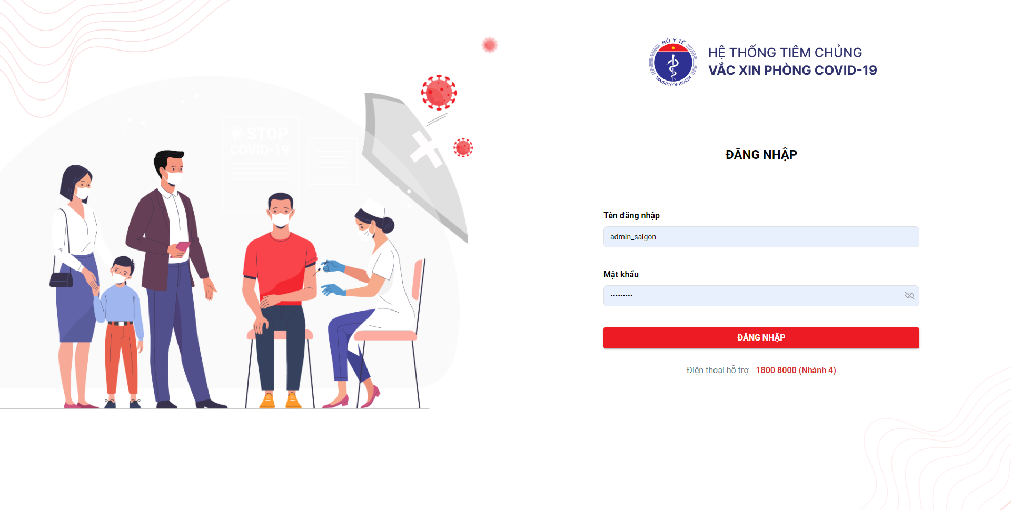

***Bước 3****:* Nhấn nút **Đăng nhập**

***Bước 4****:* Nhập mã Otp được gửi về số di động đã đăng ký tạo tài khoản => sau đó nhấn nút 

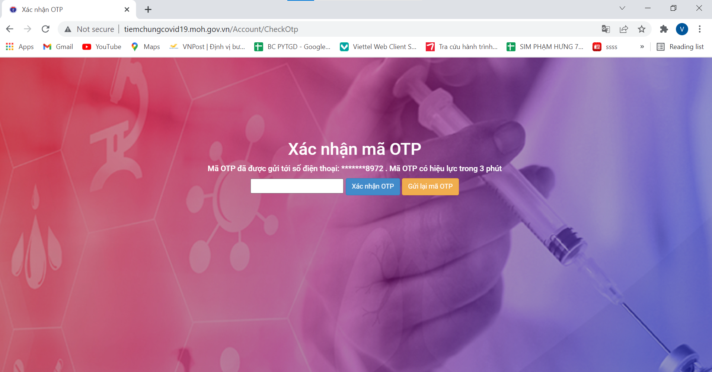

1. **QUẢN LÝ TIÊM CHỦNG**

## Đối tượng

***Bước 1:*** Vào menu Quản lý tiêm chủng và Đối tượng

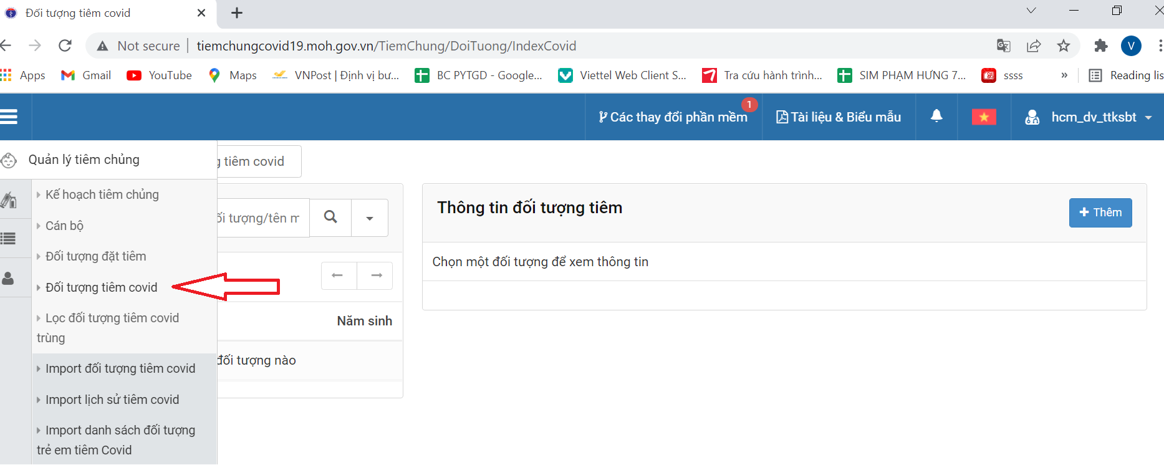

***Bước 2****:* Nhấn nút  hoặc nhấn phím F2 để thực hiện thao tác

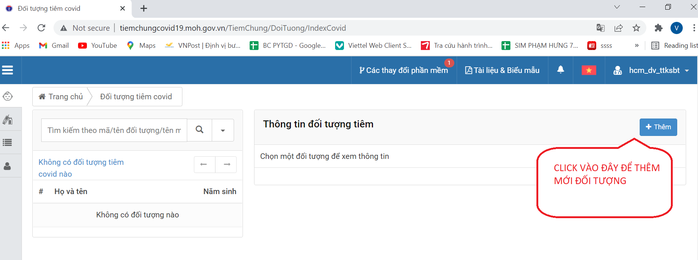

***Bước 3:*** Nhập thông tin các trường bắt buộc (có dấu *) và nhấn nút **Lưu (F11)**

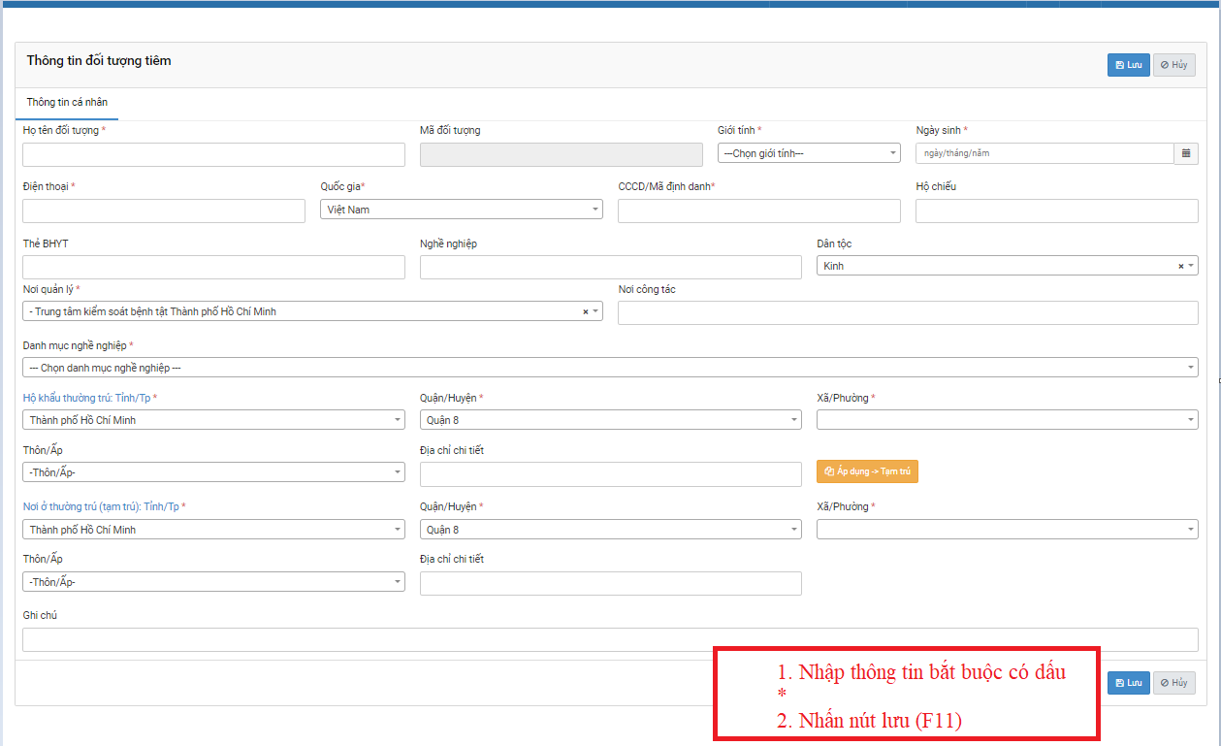

1.1 Thêm đối tượng theo file mẫu excel

* Vào quản lý tiêm chủng => click Import danh sách đối tượng tiêm trẻ em covid

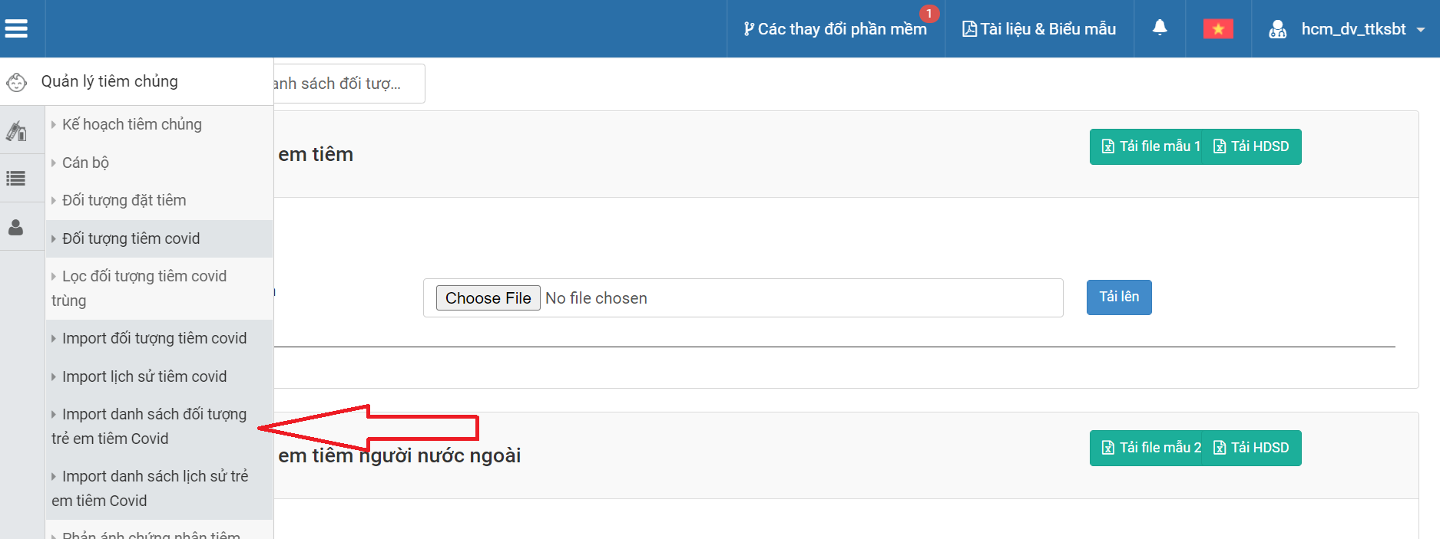

-- Tiếp theo click 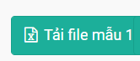

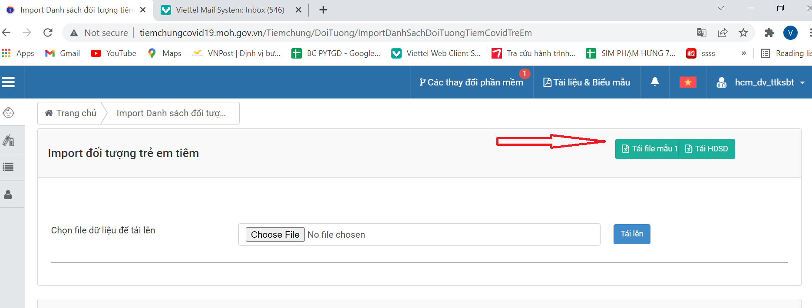

-- Sau đó điền đầy đủ thông tin vào file excel vừa tải về ( lưu ý những cột đánh dấu * là bắt buộc )

Lưu ý chọn đơn vị công tác nên ghi chú dễ nhớ để sau này lập kế hoạch báo cáo dễ nhận biết

|  |
| --- |
| **Đơn vị công tác** |
|
| Trường mầm non anh đào ngày 08-03 |

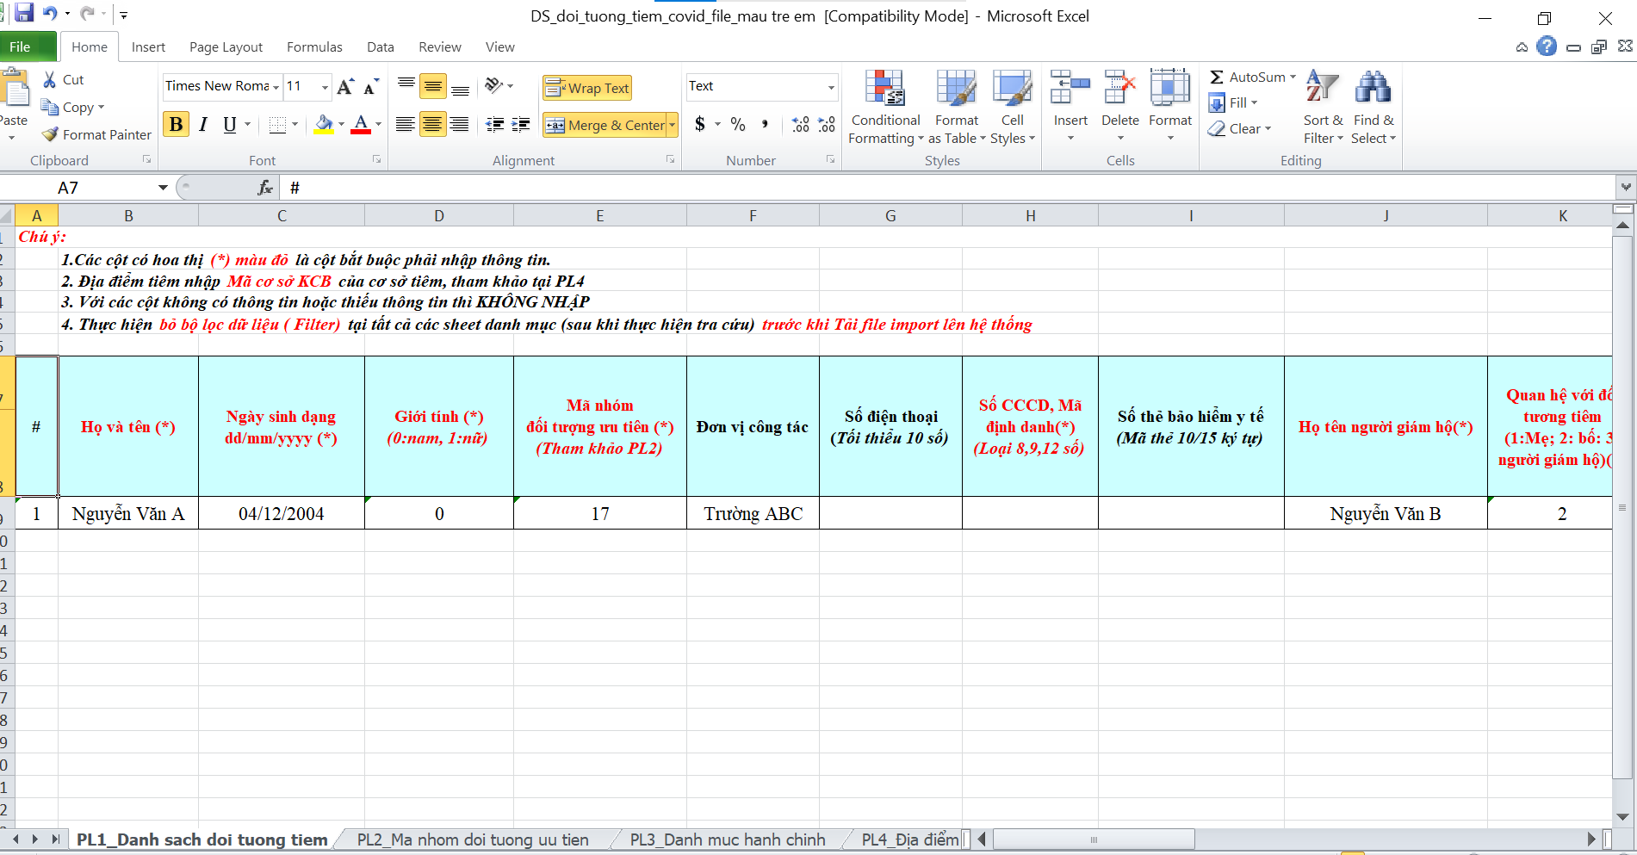

Tiếp theo click  rồi tải file và nhập thông tin

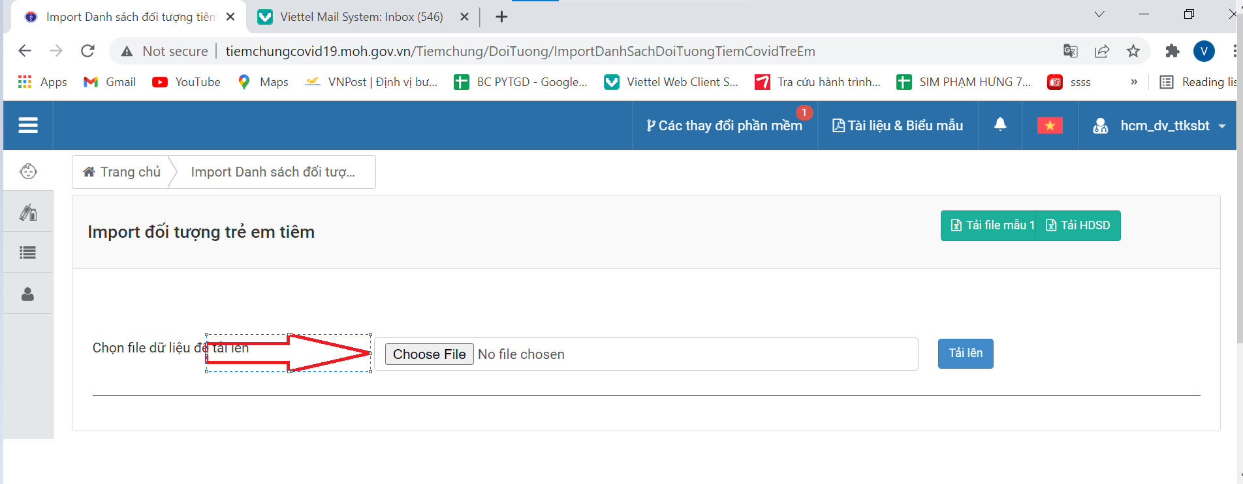

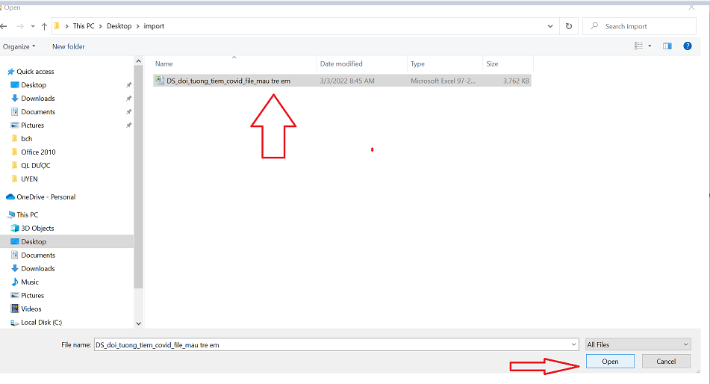

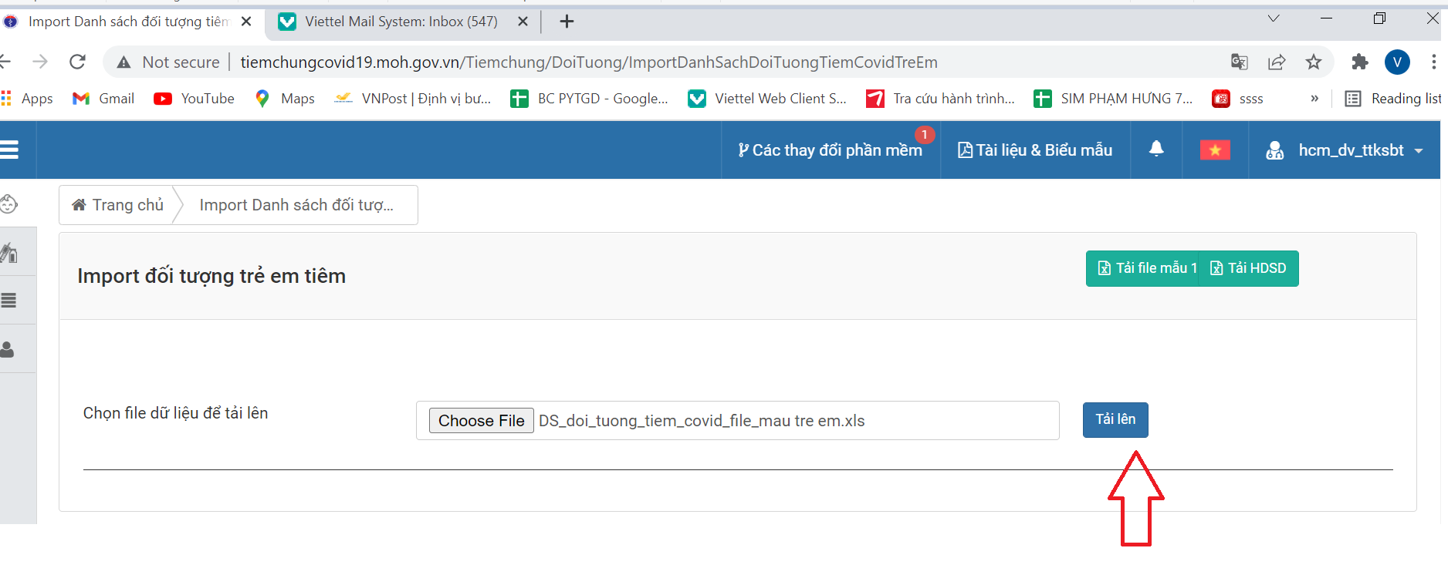

**1.2 Sửa thông tin đối tượng**

Vào Quản lý tiêm chủng => Đối tượng tiêm covid

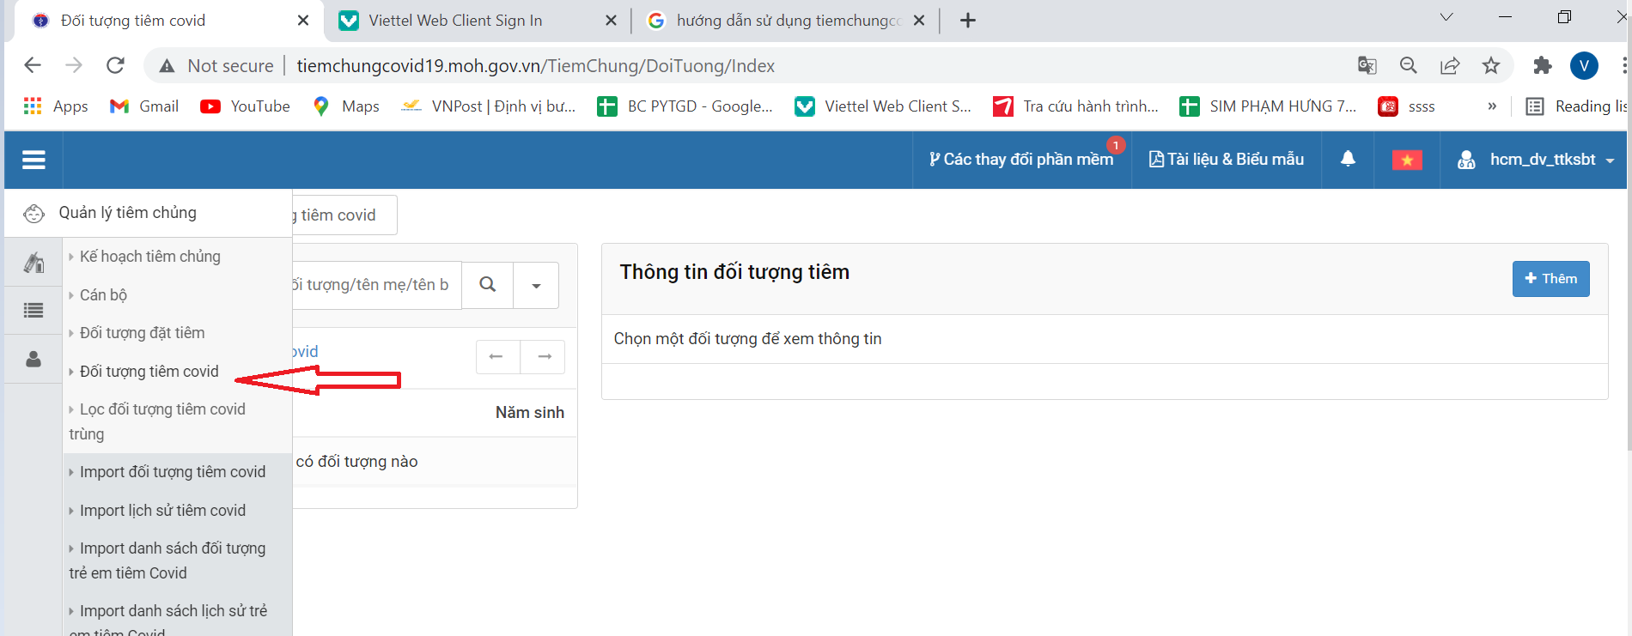

Click theo thứ tự bên dưới ( có 5 trường thông tin để tra cứu, đơn giản nhất là tìm theo tên + số điện thoại( tối thiểu phải điền 2 trường thong tin)

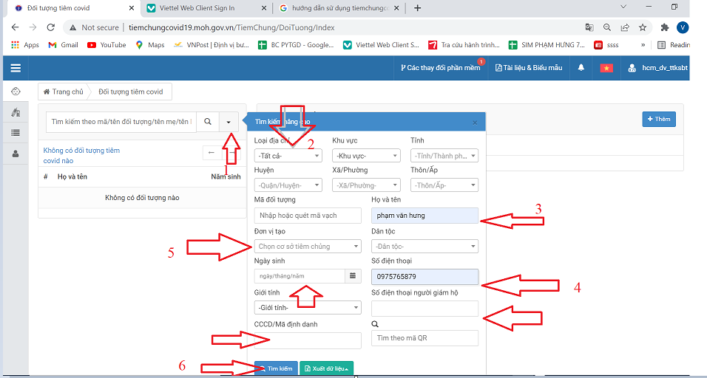

Sau khi tìm ra đối tượng, chọn  để sửa thông tin cần sửa( lưu ý chỉ đơn vị nào tạo ra đối tượng thì user đơn vị đó mới sửa được thong tin )

Sau đó click  để lưu lại

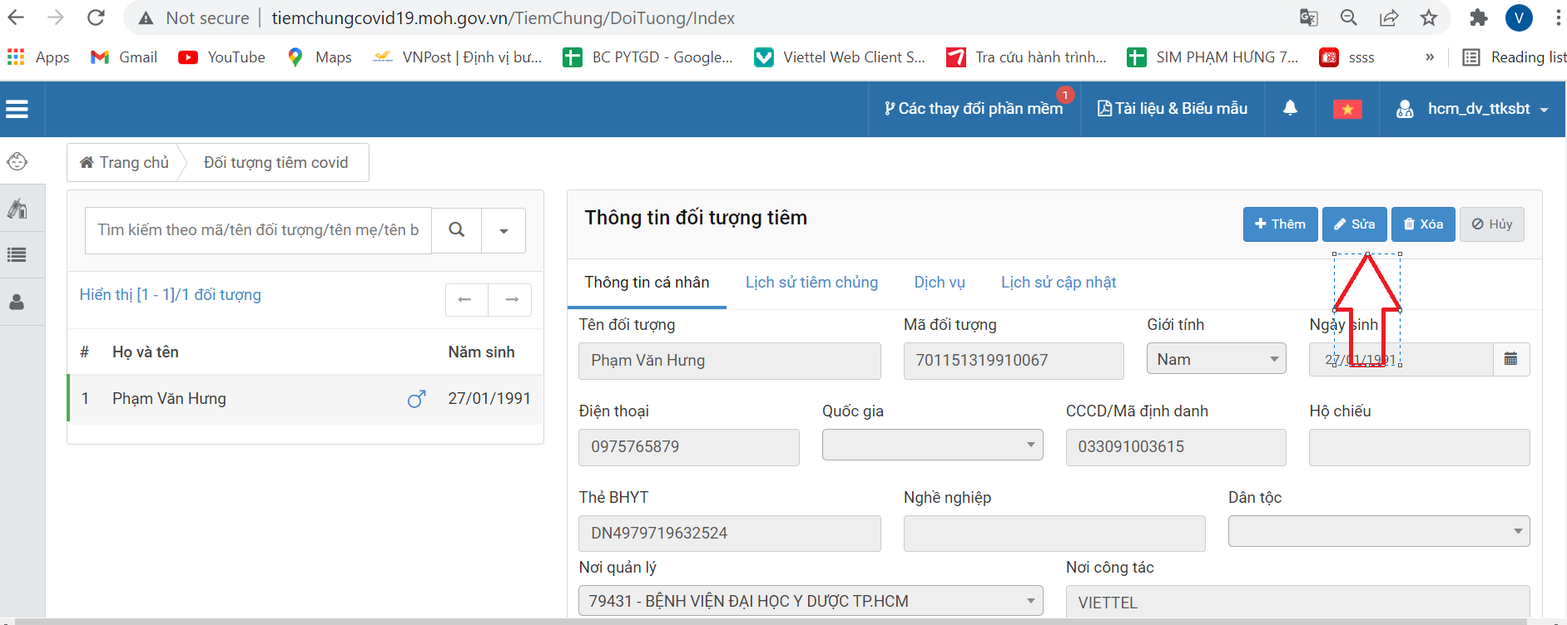

Thêm, Chỉnh sửa mũi tiêm -> click Lịch sử tiêm chủng => vào thao tác các biểu tượng phù hợp với nhu cầu người dùng,

“ sửa, xóa thêm mới…..

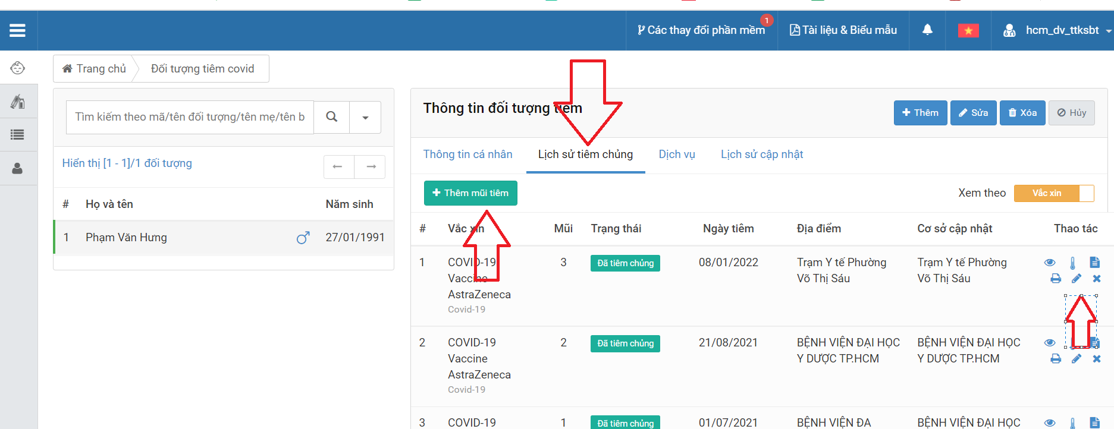

## Kế hoạch tiêm

Trước khi lập kế hoạch tiêm cần thêm êkip BÁC SỸ - Y TÁ tiêm

* Vào quản lý tiêm chủng click Cán bộ

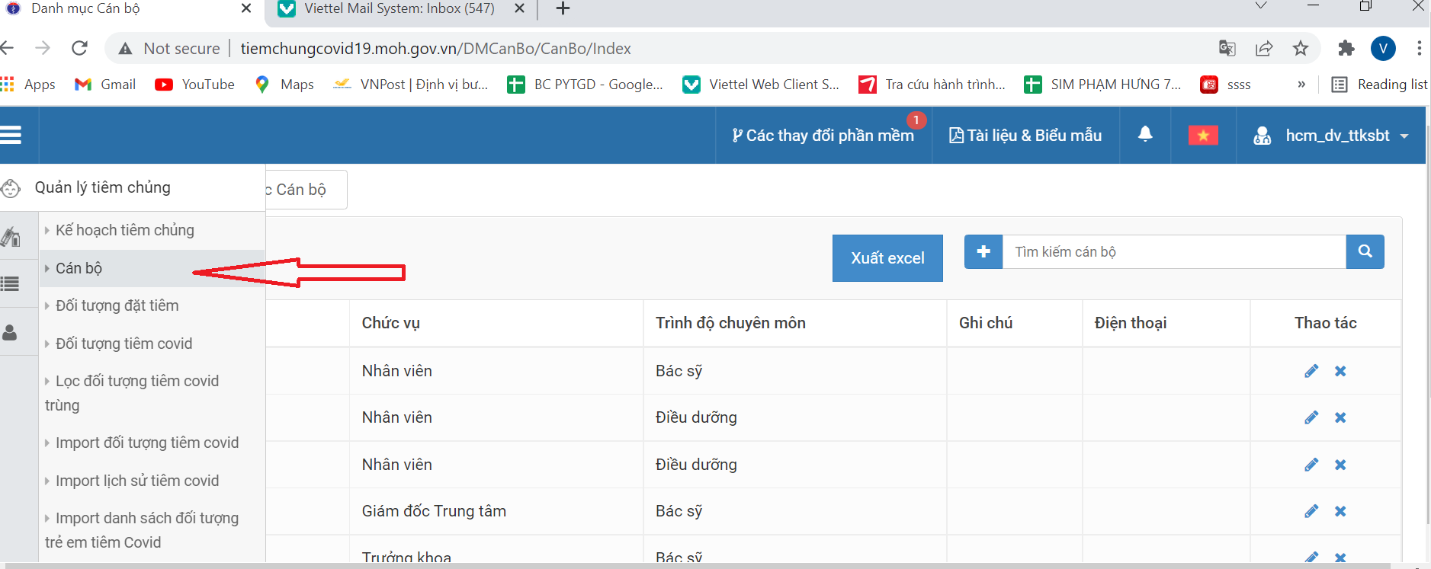

* Click nút 

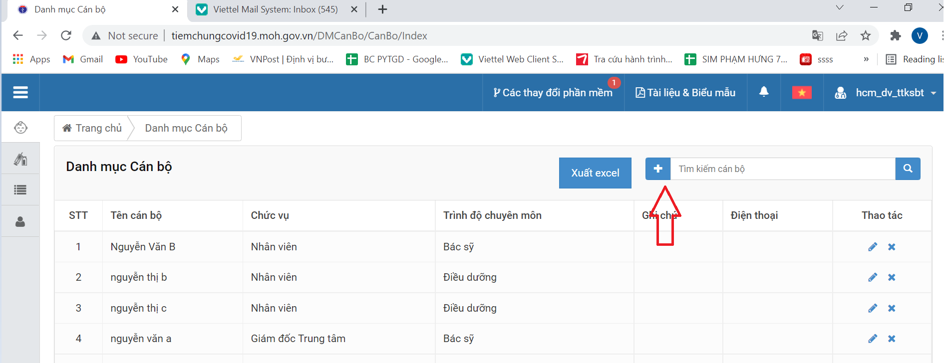

* Điền và chọn đầy đủ thông tin vào các ô như hình bên dưới rồi click 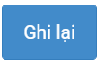

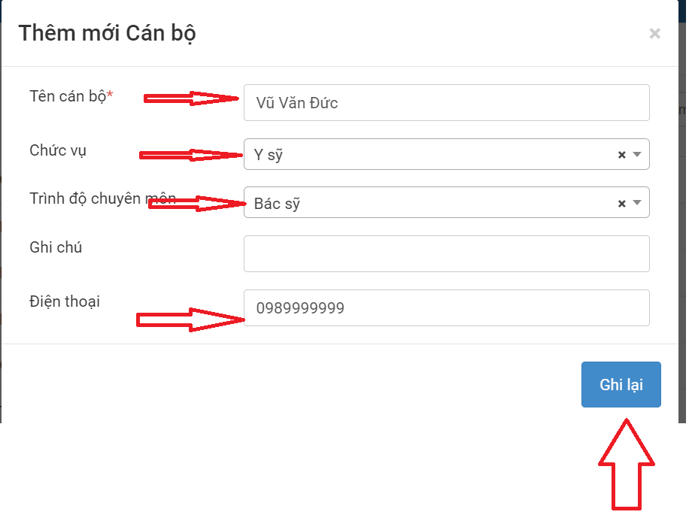

### *Thêm mới kế hoạch tiêm*

*Bước 1:* Vào menu Quản lý tiêm chủng và Kế hoạch tiêm chủng

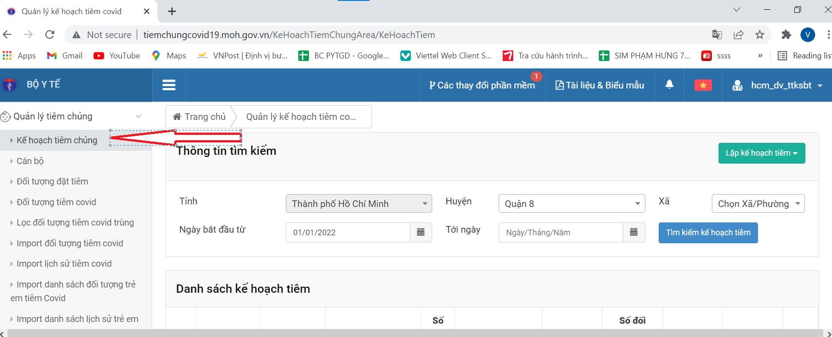

***Bước 2:*** Nhấn button 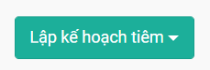 để thêm mới kế hoạch tiêm

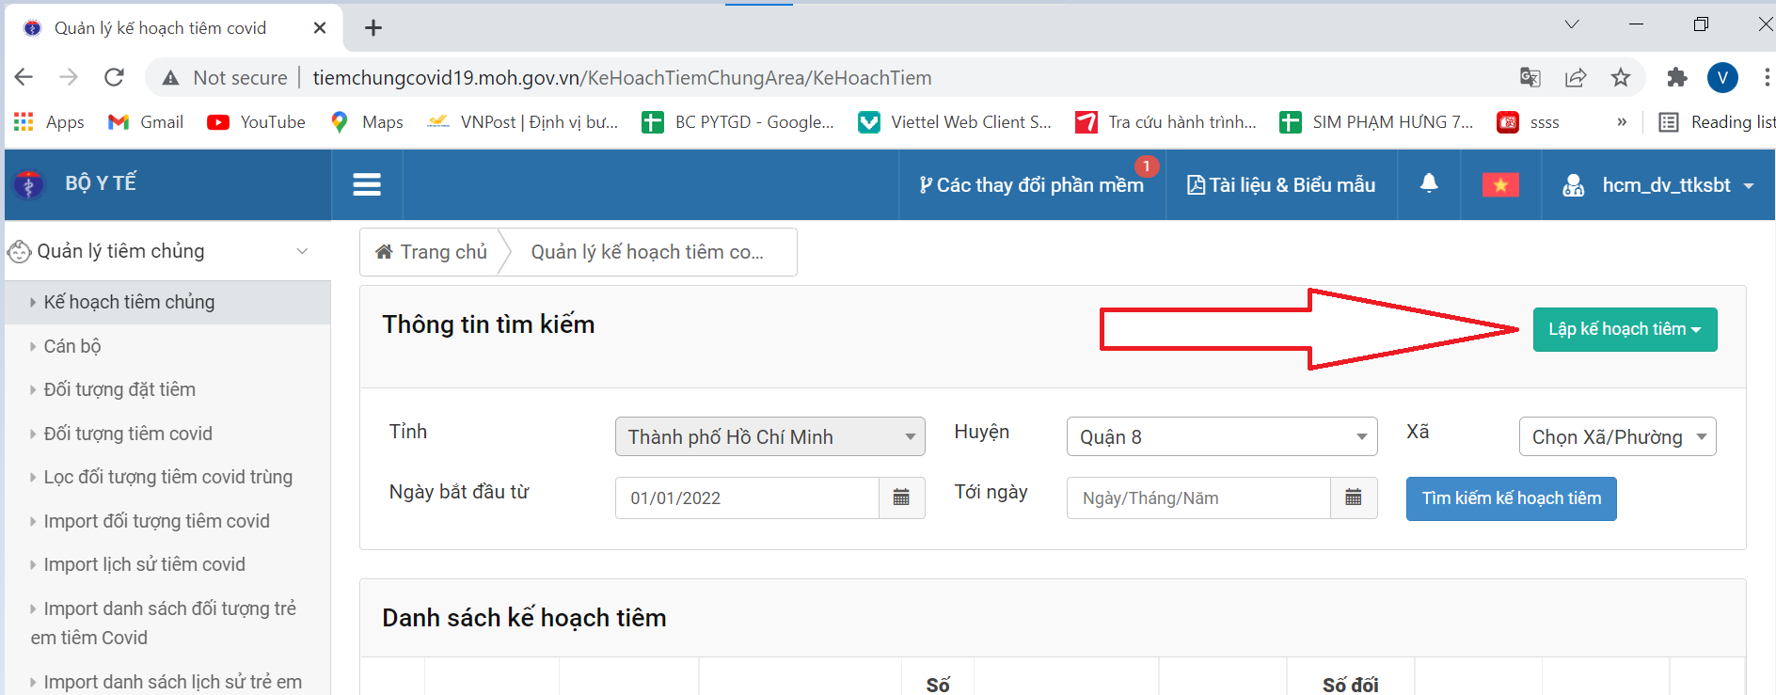

***Bước 3:*** Nhập thông tin các trường bắt buộc (có dấu *) và nhấn **Lưu kế hoạch tiêm**

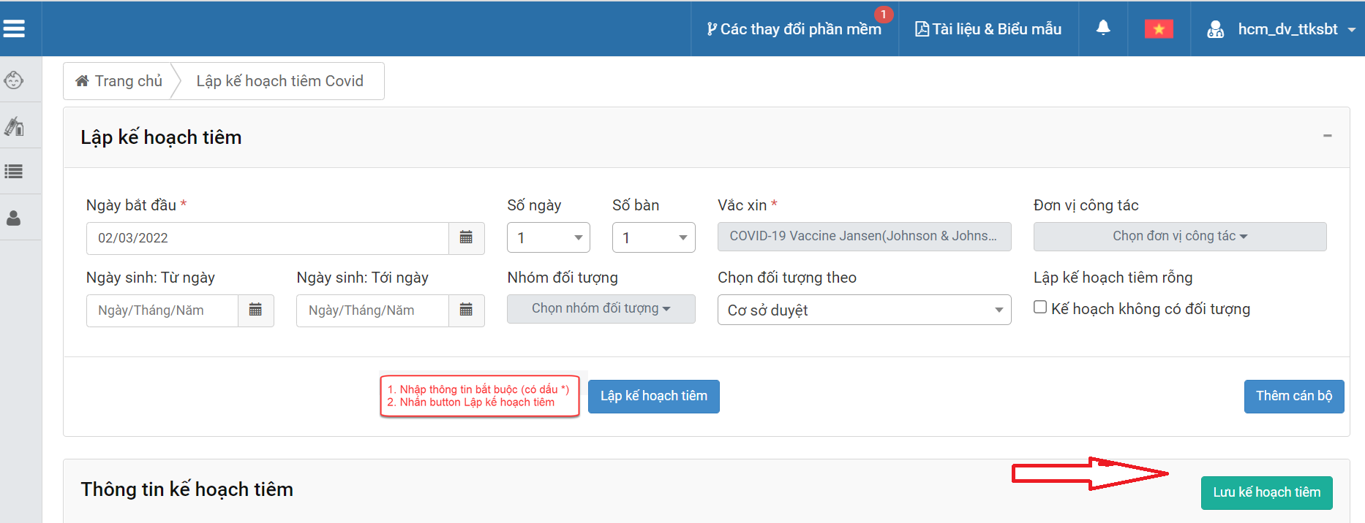

***Bước 4:*** Nhập thông tin các trường bắt buộc (có dấu *) và nhấn **Lưu kế hoạch tiêm**

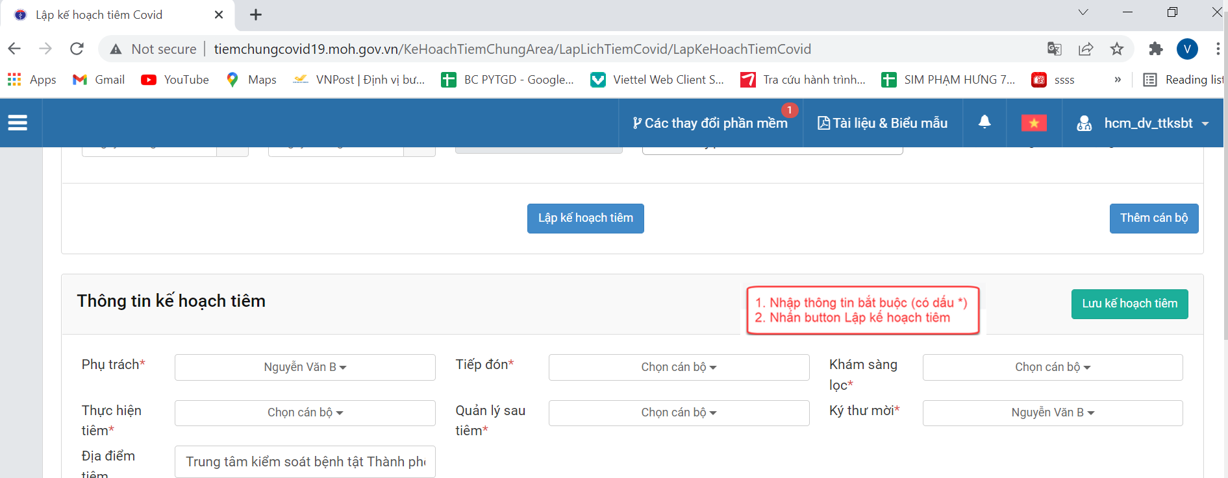

**Lưu ý có 2 cách lập kế hoạch tiêm**

* **1 là lập theo đơn vị công tác ghi chú trong file excel import đối tượng**

|  |
| --- |
| **Đơn vị công tác** |
|
| Công ty TNHH bảo hiểm nhân thọ AIA việt nam |

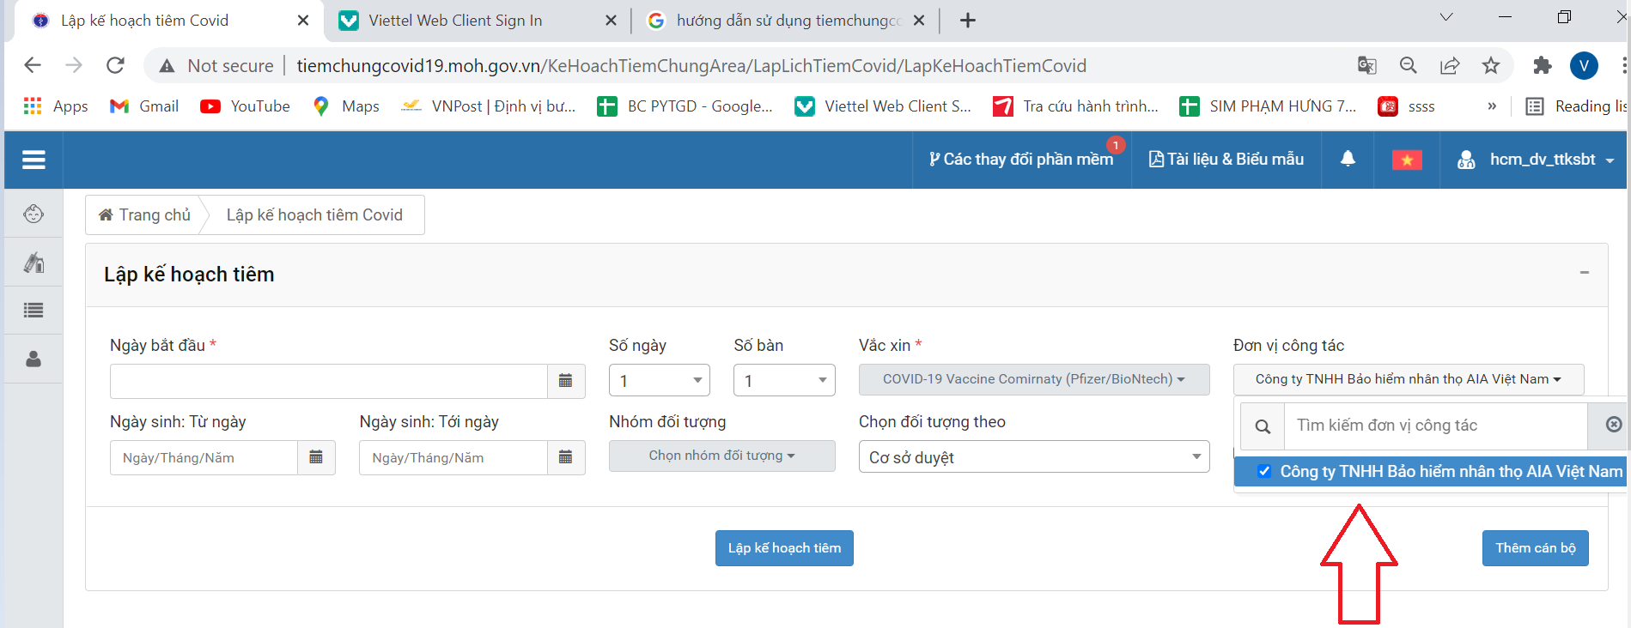

* 2 là lập kế hoạch rỗng sau đó import đối tượng tiêm vào sau
* 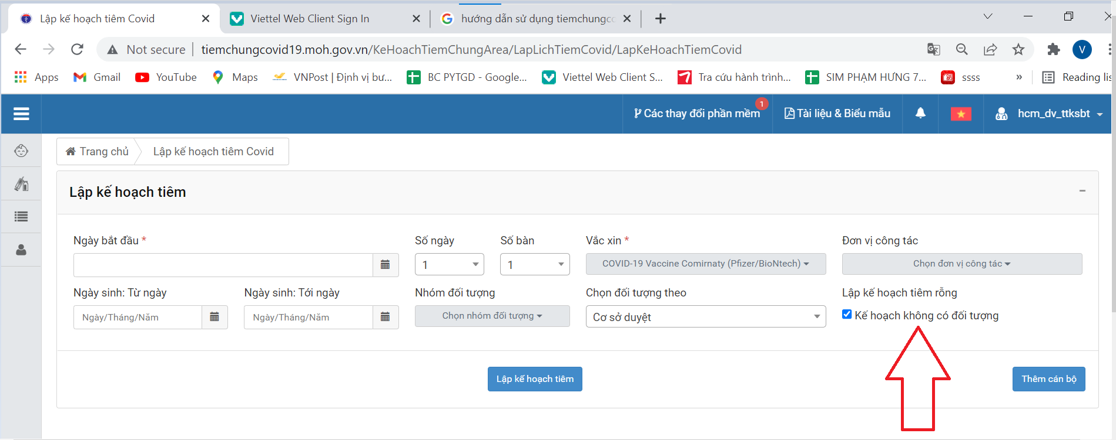

Kết quả sau khi lưu kế hoạch tiêm tạo được 1 kế hoạch ngày 08/02/2022

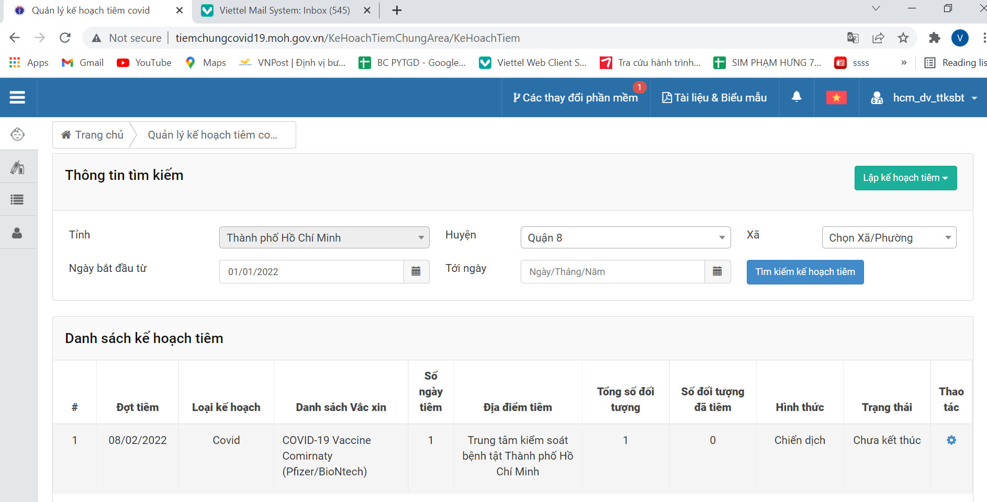

* Sau đó click Danh sách hẹn tiêm

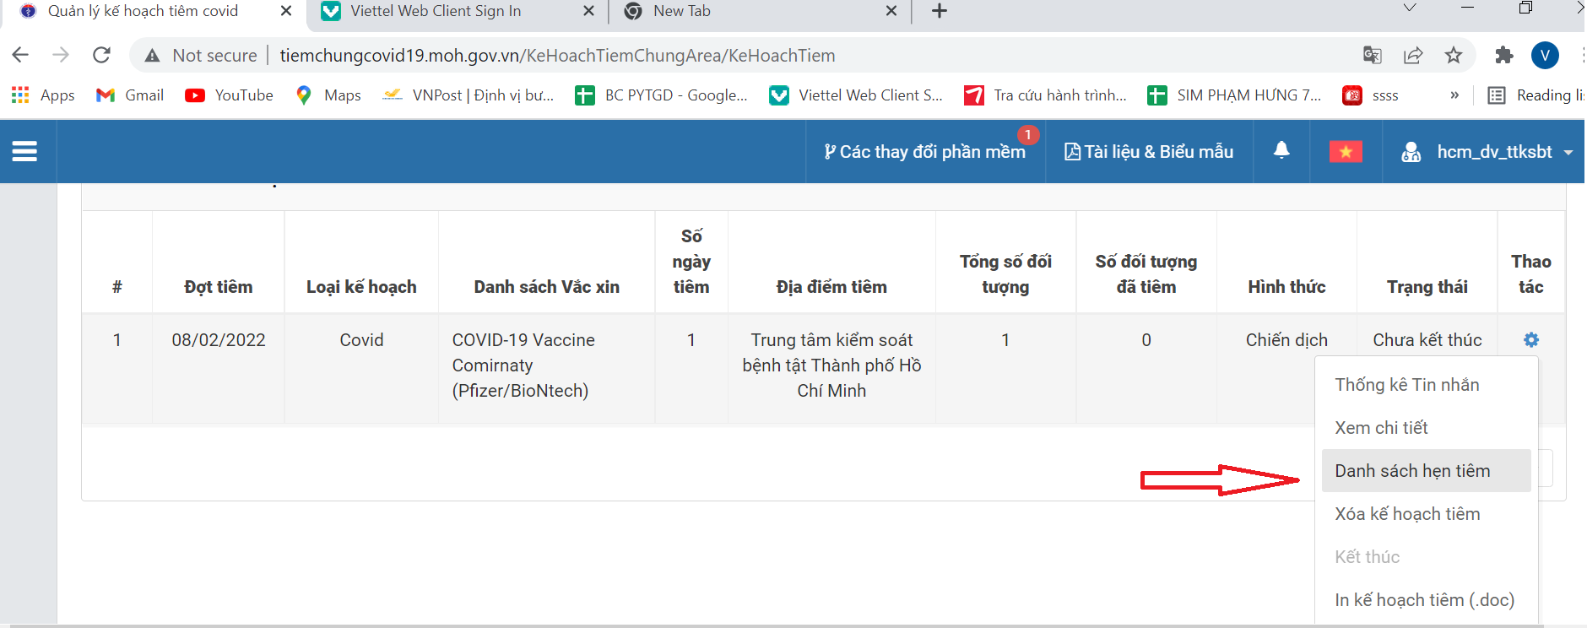

* Chọn danh sách đối tượng trẻ em import vào kế hoạch lấy từ file đã nhập ở mục 1.1

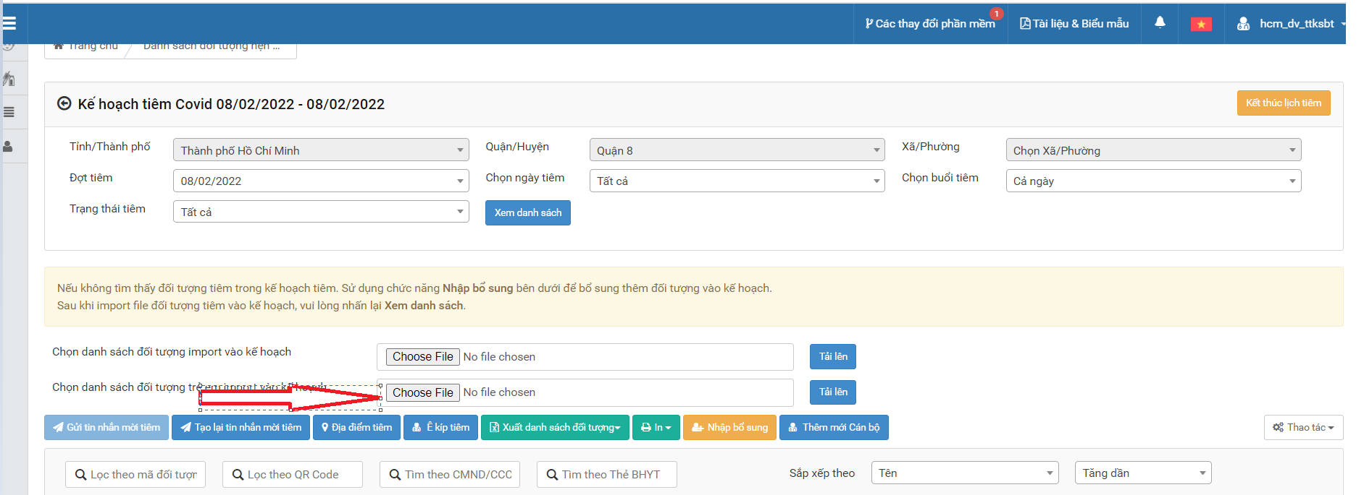

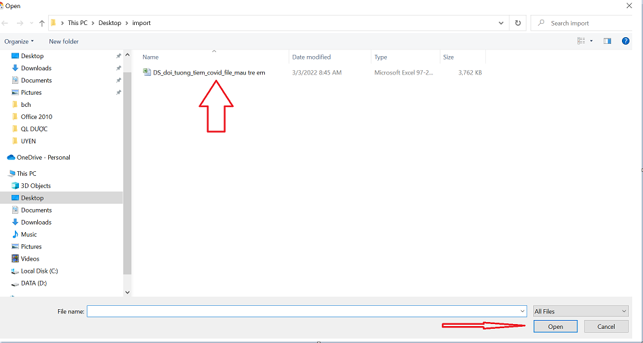

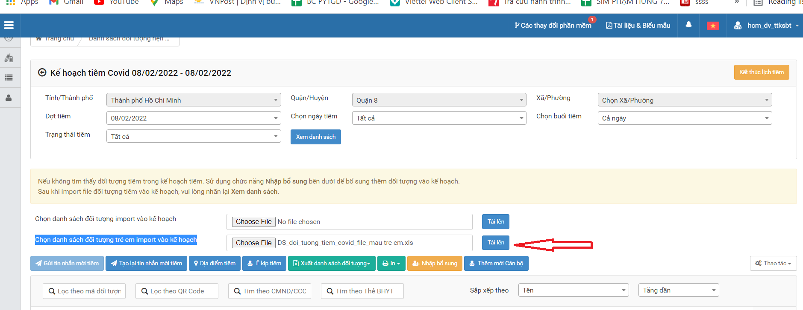

* Tạo êkip tiêm
* Click  để phân công tiêm theo quy trình 4 bước

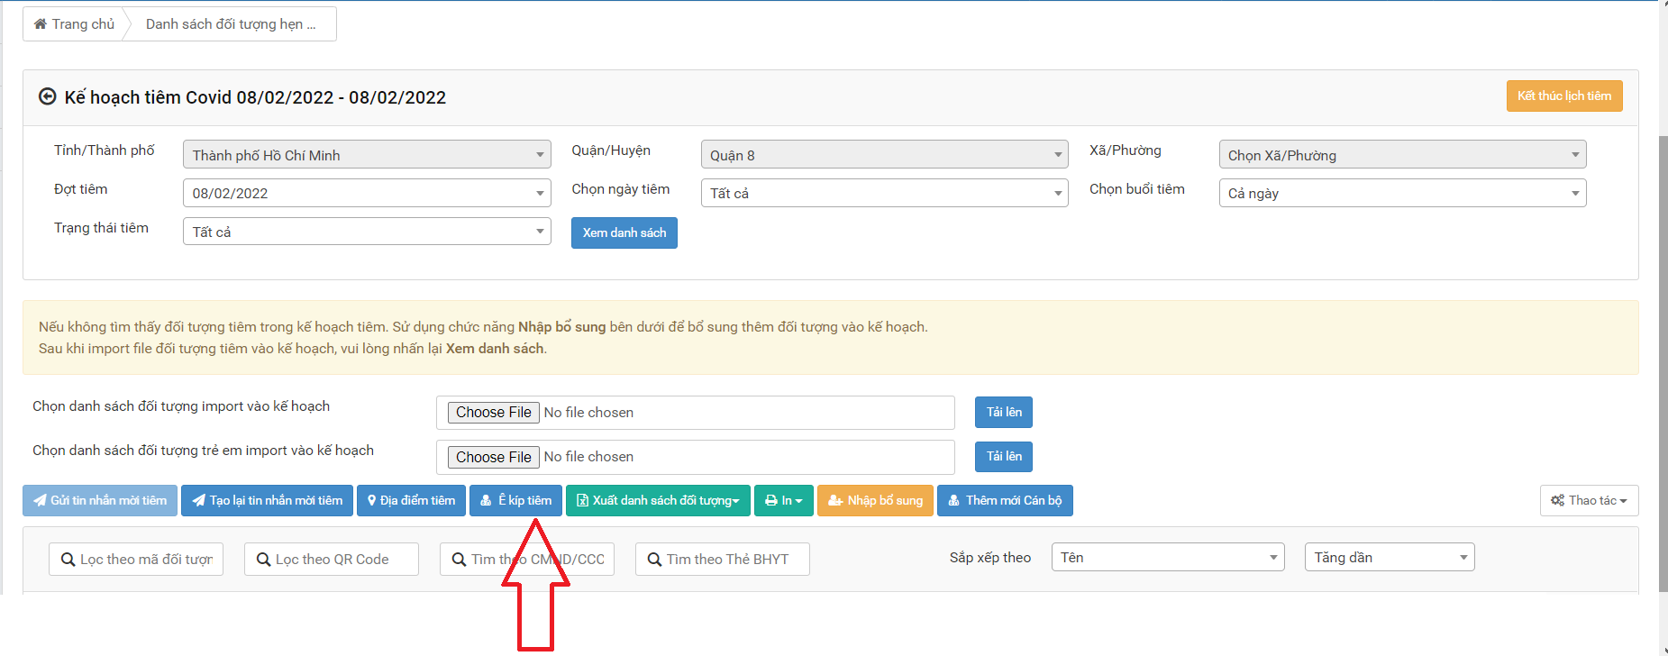

Click chọn lần lượt 6 ô như bên dưới sau đó click 

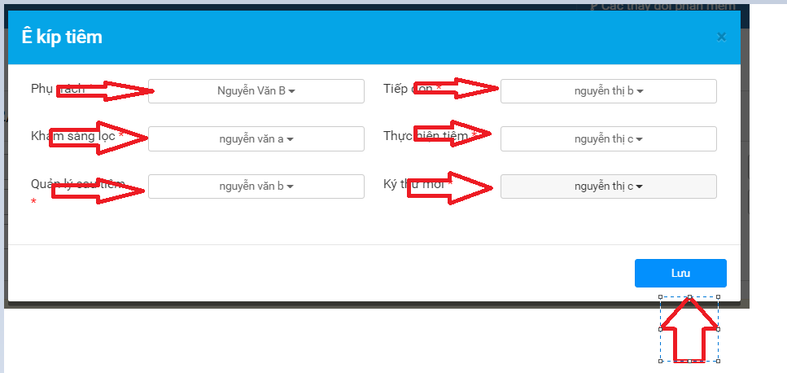

* Tiếp theo chọn địa điểm tiêm cho chính xác nhằm đảm bảo gửi tin nhắn cho PHỤ HUYNH HỌC SINH biết chính xác địa điểm tiêm
* 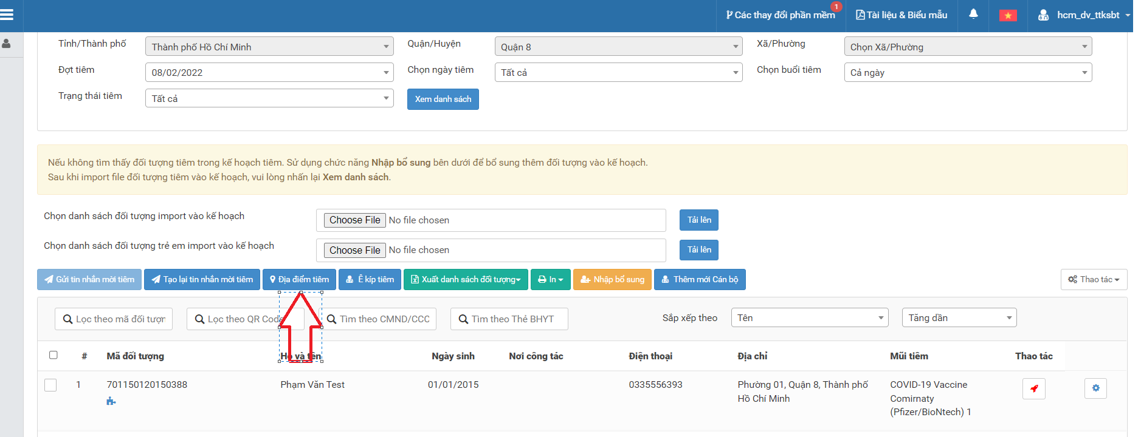
* 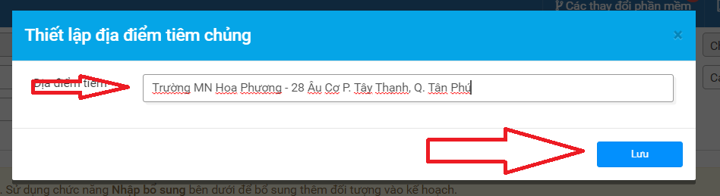
* Sau đó gửi tin nhắn mời tiêm click 

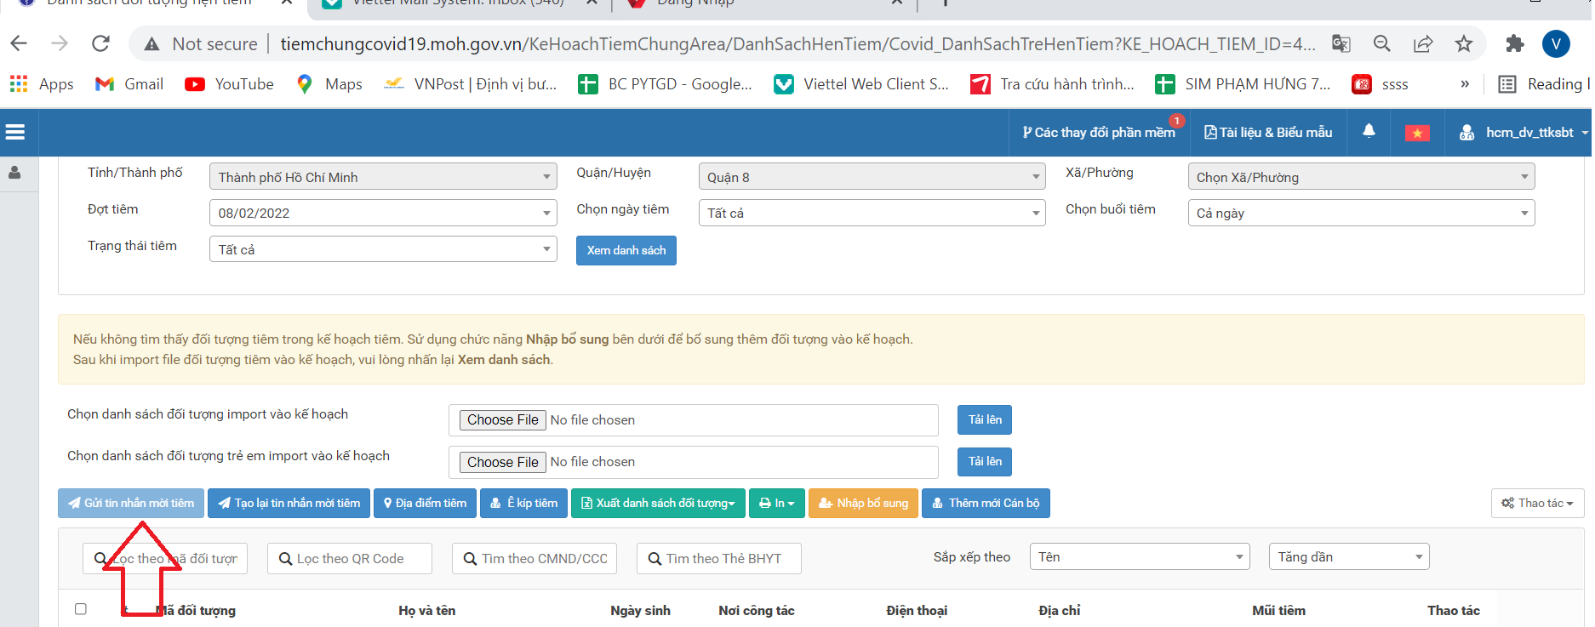

Tích chọn học sinh cần gửi tin nhắn, chọn thời gian ngày và buổi sáng chiều , sau đó click áp dụng => gửi tin nhắn

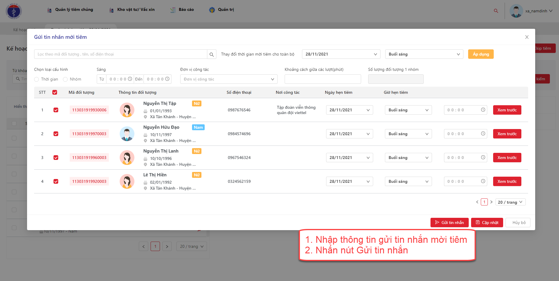

* Nhập mũi tiêm 4 bước
* Lựa chọn trẻ em tiêm và click vào hình bánh răng  sau đó click xem thông tin 4 bước

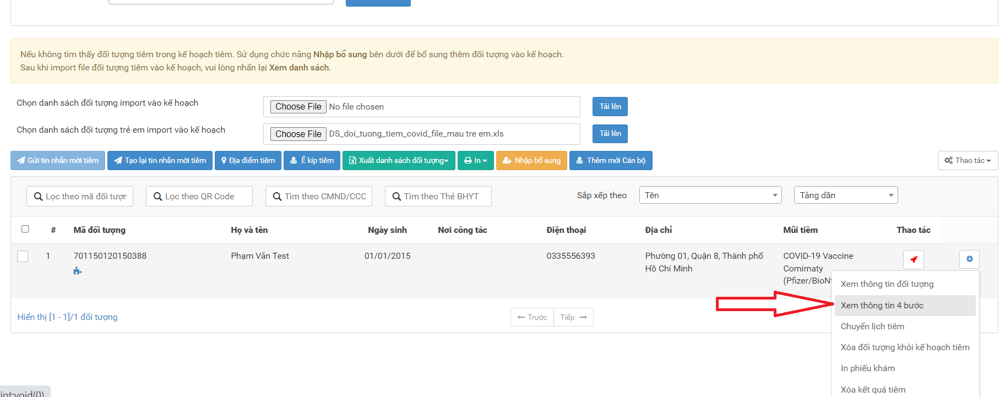

Bước 1 Tiếp đón chọn từng ô như hình dưới cuối cùng click 

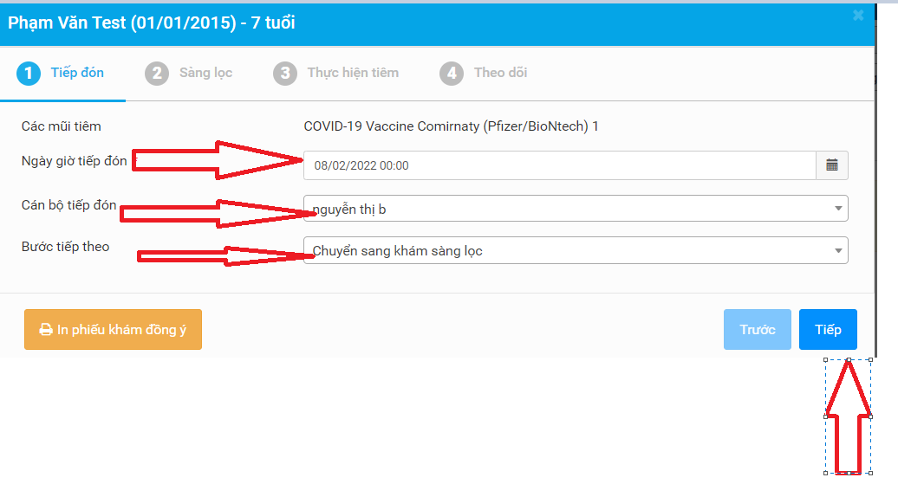

Bước 2 Sàng Lọc

Nhập lần lượt kết quả khám vào phiếu trên máy tính cuối cùng click Tiếp để qua bước 3

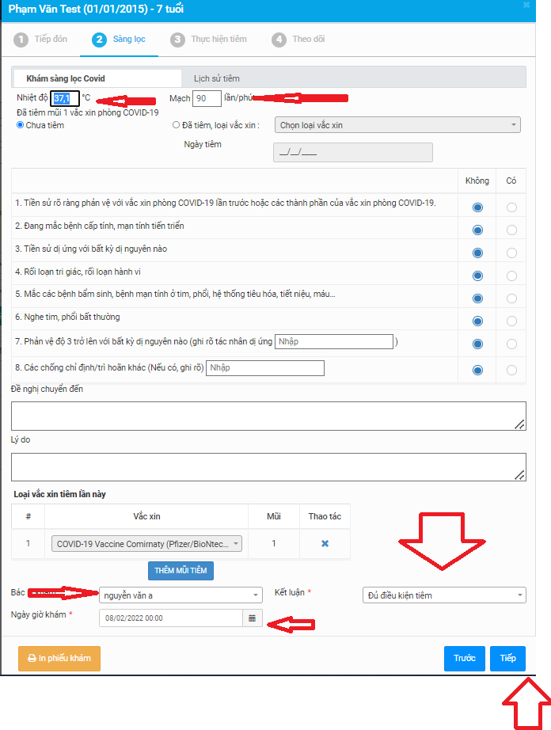

Bước 3 Thực hiện tiêm sau khi Bác Sỹ tiêm xong click chọn đầy đủ thông tin như hình dưới cuối cùng click Tiếp để qua bước 4

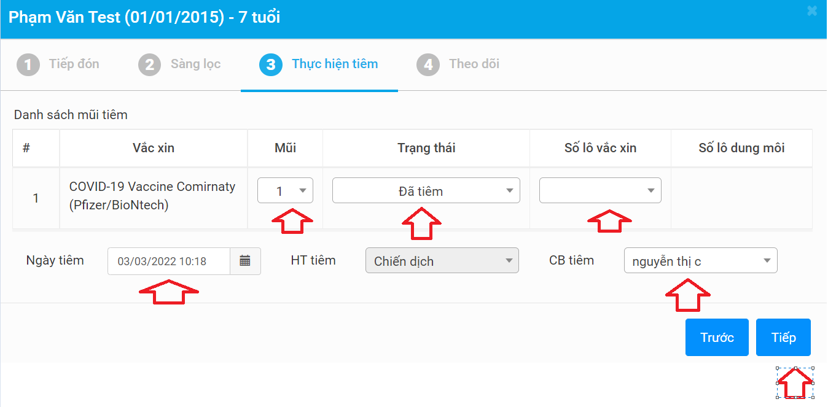

Bước 4 Theo dõi

Nếu Trẻ không có phản ứng gì sau tiêm 30phut nhập bước cuối cùng là bước 4 => Hoàn Thành

* **Dùng chức năng tiêm nhanh**
* ***Click vào biểu tượng 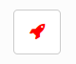sau đó chọn đầy đủ thông tin như hình dưới rồi click ***

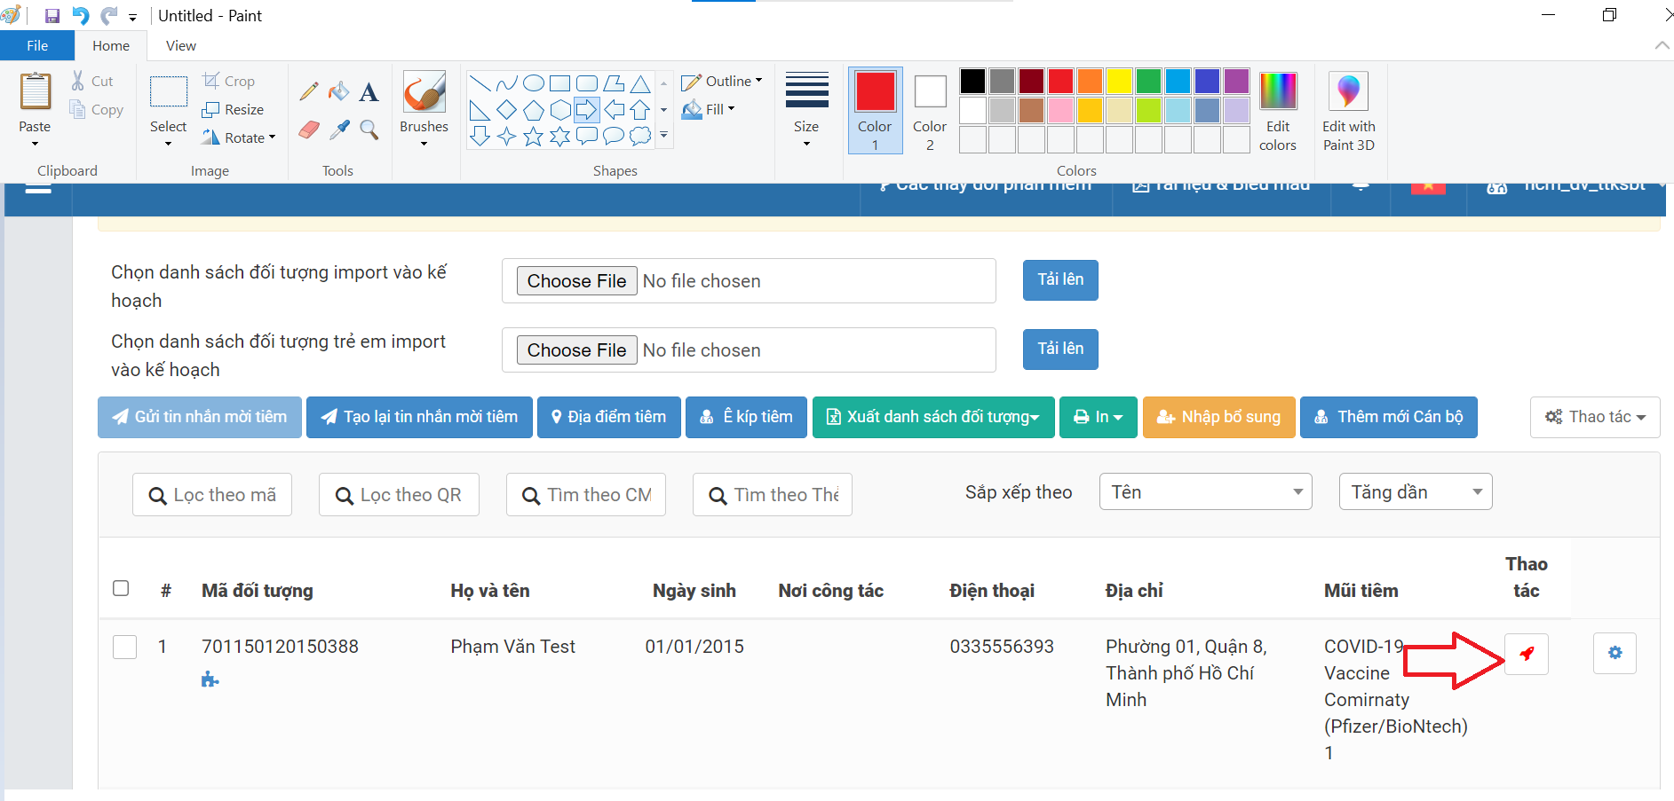’ 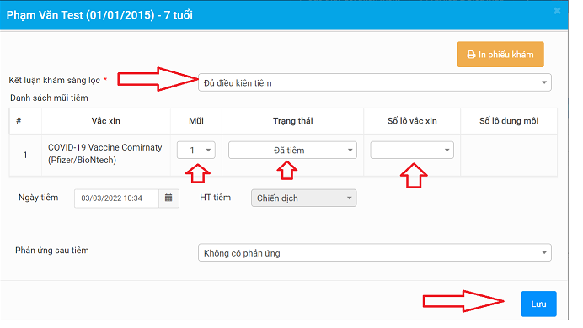

**PHÂN HỆ XEM BÁO CÁO**

* Click chọn Báo cáo tiêm chủng Covid trong đó có tất cả các báo cáo Người dùng lựa chọn báo cáo phù hợp

Click xem báo cáo và xuất excel để tổng hợp số liệu mong muốn

